LISTA DE MATERIALES
AULA DE 2 AÑOS
- 3 fotos tamaño carné actualizadas.
- Foto de la familia (padres, herman@s, mascotas...)
- Bata abrochada por delante marcada con el nombre.
- Una bolsa de tela grande, para llevarse las cosas el fin de semana, marcada también con el nombre.
- Una bolsita de tela para el almuerzo de cada día. En su interior el almuerzo en un recipiente cerrado y la botella de agua. Todo con nombre para evitar confusiones.
- Una caja de pañuelos de papel tipo tisúes.
- Un paquete grande de toallitas.
- Aportación económica para material fungible: 80 Euros. A través de la TPV de la página web del centro.
- Los niños que utilicen el servicio de comedor, traerán un babero grande, no atado, con nombre. Se llevará cada día a casa para lavar.
- Bolsa con ropa de cambio (pantalón, camiseta, calcetines, zapatos, calzoncillo o braguita si necesario), todo con el nombre.
- Pañales si necesario.
- Un rollo de papel de cocina grande.
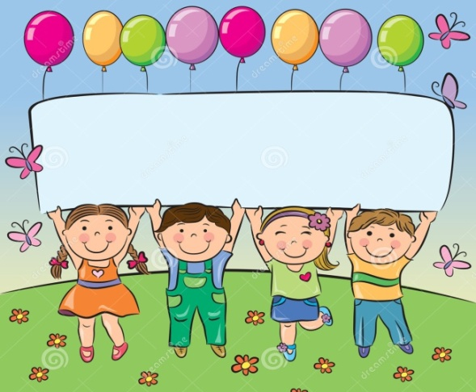

¡¡¡FELIZ CURSO!!!

